把品牌和商品关联起来

表和表之间的关系共三种：1：1，1 ：多，多对多

表的关系是由功能需求决定的：
- 一件商品只能属于一个品牌【我们商品是这种需求】
品牌表和商品表关系：1：N
- 一件商品同时属于多个品牌
品牌表和商品表关系：多：多

如果是一对多的
在表结构上要关联：在多的那个表中添加一个字段，关联一的那个表中的ID
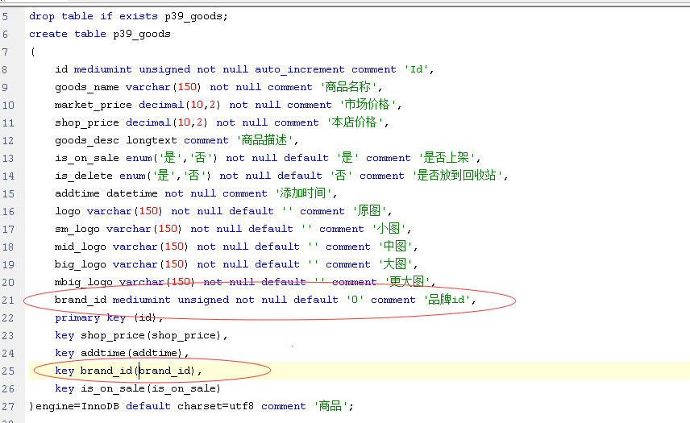

程序代码上要关联：
- 添加商品时选择品牌
1.1. 在控制器中取出所有的品牌
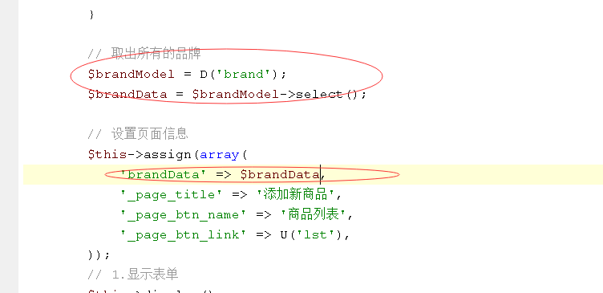
1.2 在表单中循环制作下拉框
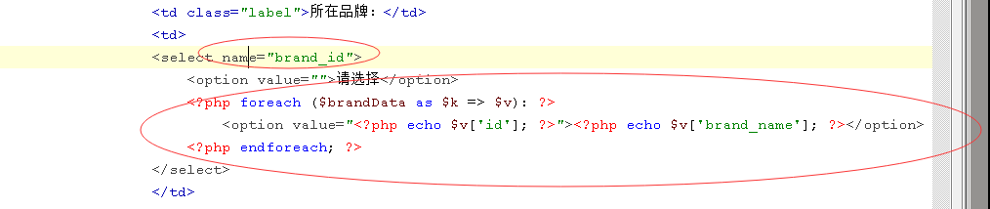
效果：
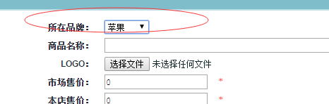
1.3 提交表单时把品牌ID保存到 商品表中的brand_id字段，修改商品模型设置允许接收表单中的品牌ID字段
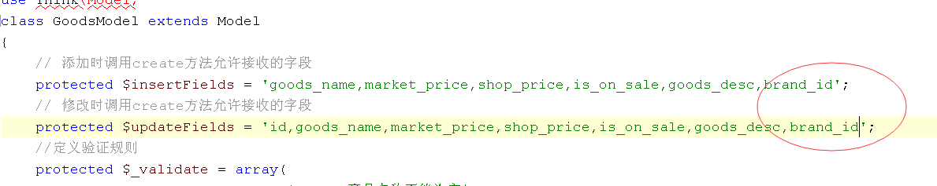
做好之后添加商品，表中数据结构：
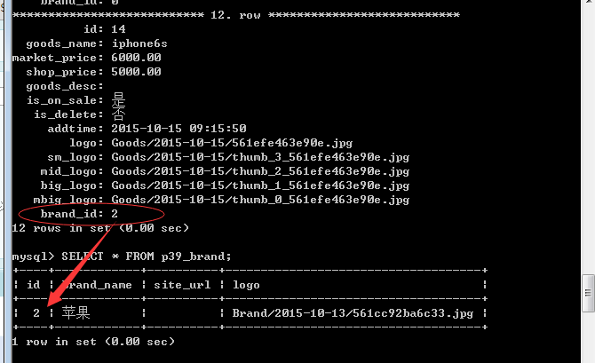
- 在商品列表中把商品所在的品牌名称显示出来
2.1 lst.html中添加一列
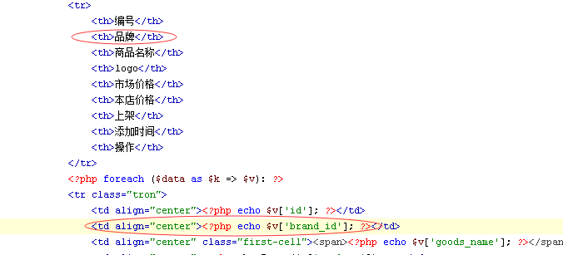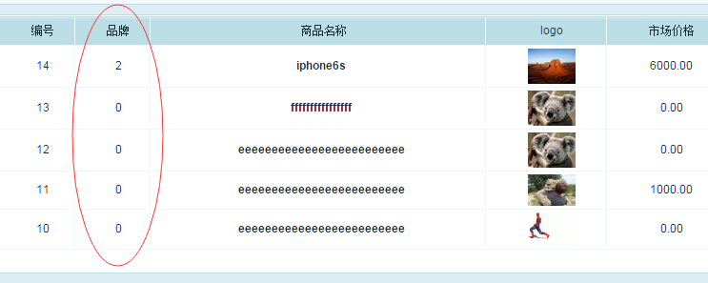
商品表中保存的是品牌的ID，显示iD没有意义，所以需要在取商品时连表根据品牌ID查询出品牌的名称：
- 取商品时连表取出品牌名称【* 连表操作是做项目的基础，一定要熟练掌握！！！！！】
修改商品模型中的search方法中取数据的代码：
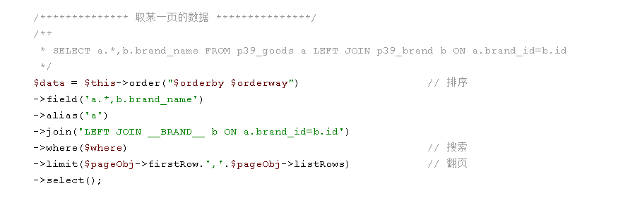
因为这里连了表并取了别名，所以前面的搜索和排序时要指定根据哪个表中的哪个字段：
排序时：
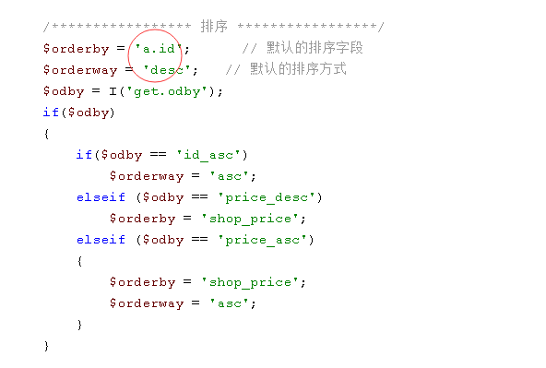
搜索时：
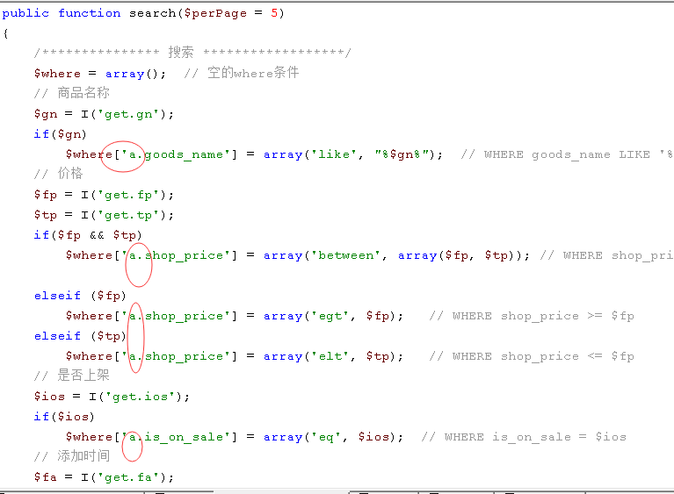

扩展：内连和外连的区别？
外链：
特点：主表的数据一定能取出来，无论有没有关联的数据。
主表：LEFT JOIN就是指左边的表是主表。

内连：
特点：办查询出两个表有关联的数据
写法两种：
和这：

这个SQL只取出了一件商品，因为只有一件商品在品牌表中有相关联的品牌数据，而其他的数据在品牌表中没有对应的数据所以就没有查询出来。【只查询出两个表有关联的数据】
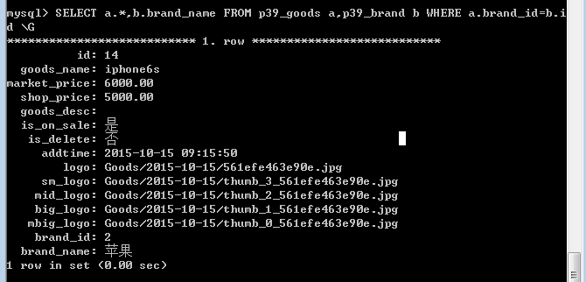

商品品牌的修改

- 复制添加时的代码，在修改的表单中也制作出下拉框
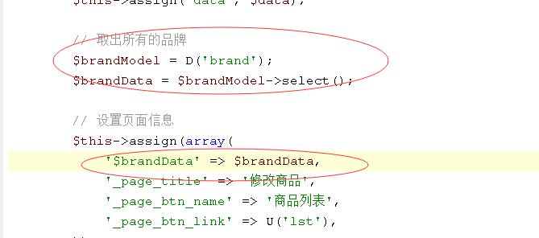
制作下拉框时设置当前品牌为选中状态
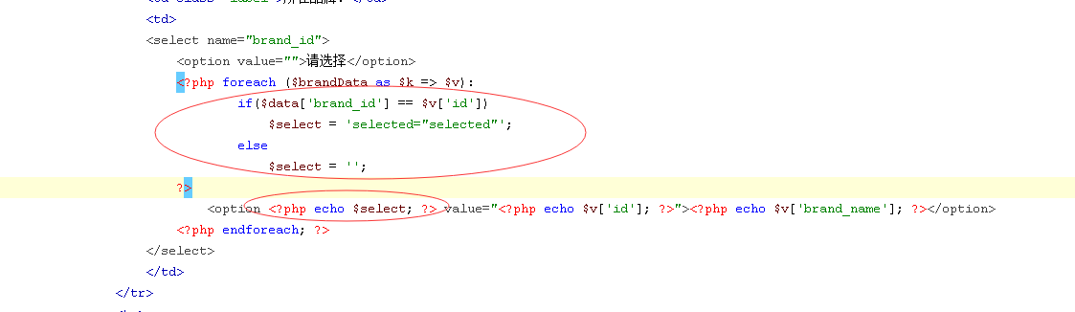

优化：我们项目中以后会经常使用一个表中的数据制作下拉框，那么我们可以封装一个函数：根据一个表中的数据制作下拉框：
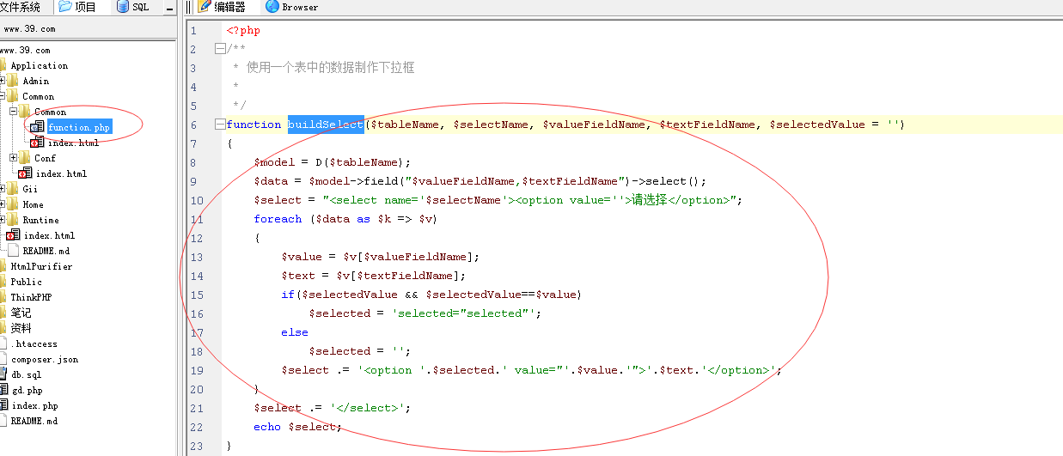
有了这个函数之后，修改前面做下接框的代码为：
添加时：
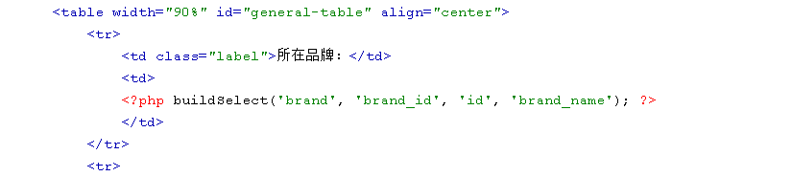
修改时：
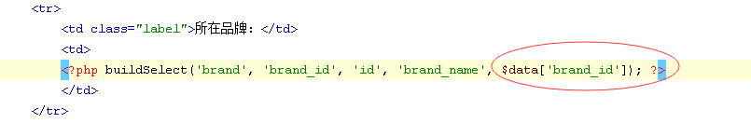

商品列表中根据品牌搜索商品

- 在商品列表页的搜索表单中添加一个品牌的下拉框
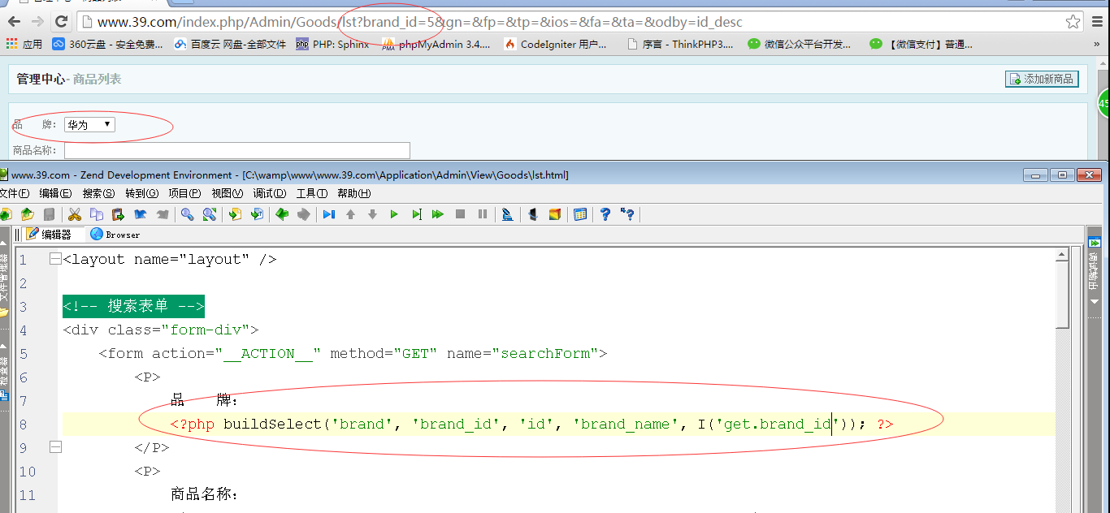
- 修改商品模型中的search方法添加一个brand_id的搜索条件
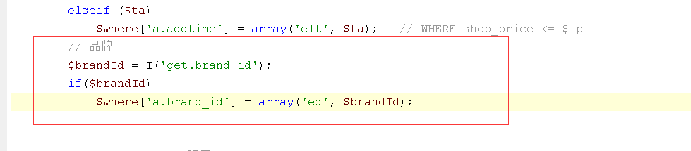

商品的会员价格

需求：
- 会员级别管理【级别名称、积分下限、积分上限】 ,比如：有注册会员、中级会员、高级会员
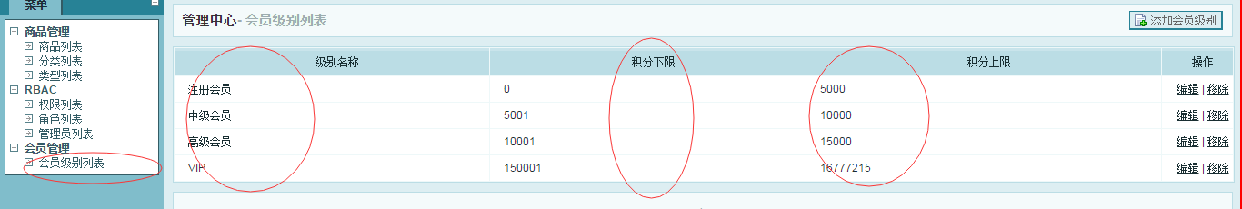
2. 在添加商品时，可以为每个级别单独指定一个级别价格
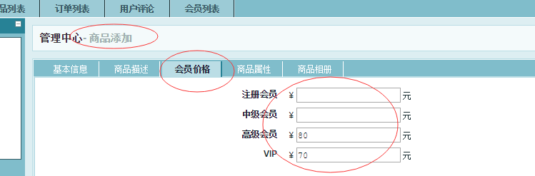

实际操作：
1. 建表
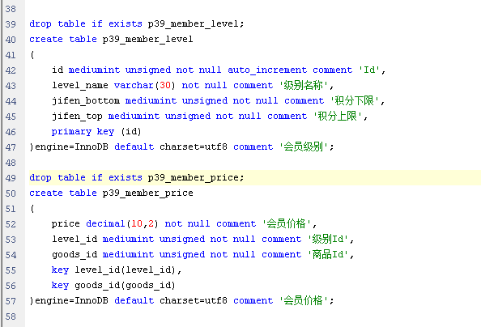
- 使用GII生成会员级别的代码
2.1生成配置文件
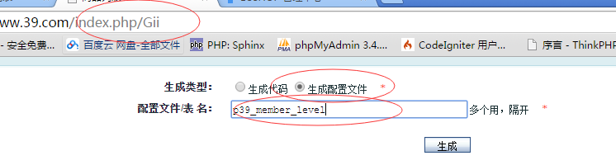
2.2 修改配置文件
因为级别的数据量很小，可能也就一页不需要搜索
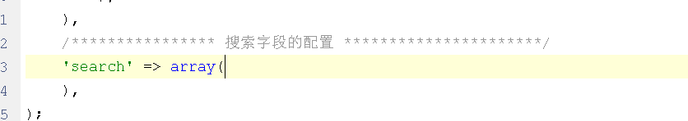
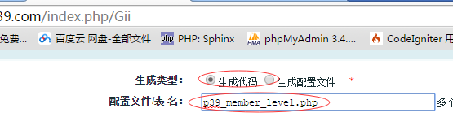
测试一下：
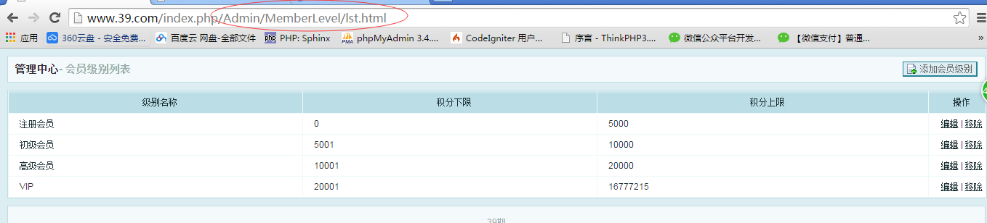
- 在添加商品时可以设置每个级别的价格：
3.1 在添加商品的表单中列出所有的会员级别
修改商品控制器
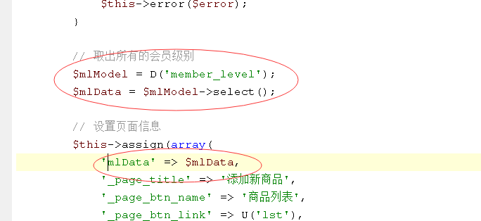
在表单循环输出：
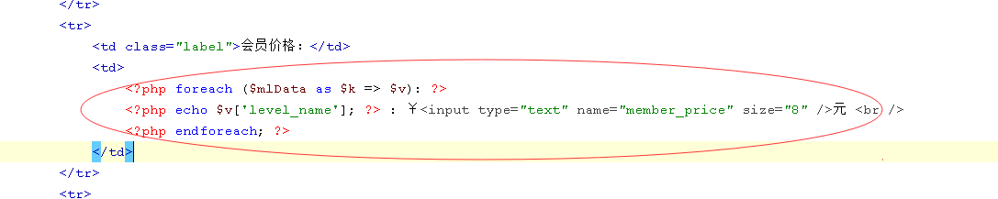
效果：
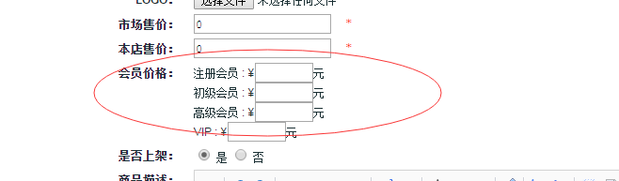
- 提交表单时，把会员价格保存到 会员价格表
- 先打印一下表单中的数据，看看结构
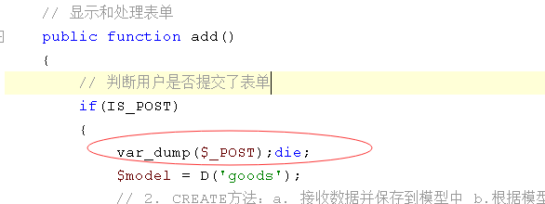
因为表单名称一样，所以只提交上来一个，
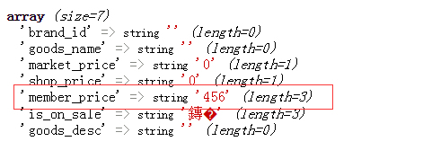
所以改成一个数组提交多个：
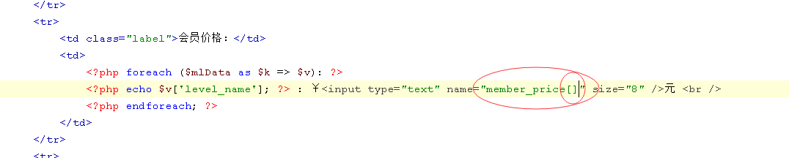
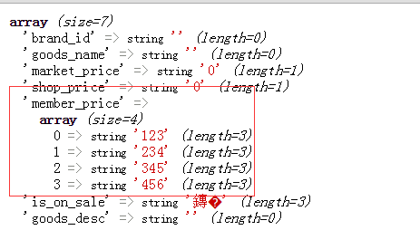
现在要考虑的就是写代码把这个数组的数据插入到 【注意：四个价格就插入四条记录】：
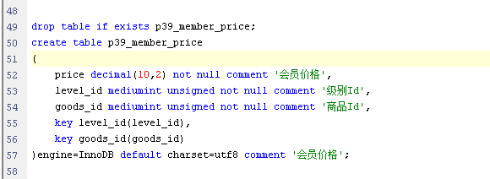
发现这个表还需要level_id，但表单中没有，所以修改一下表单：
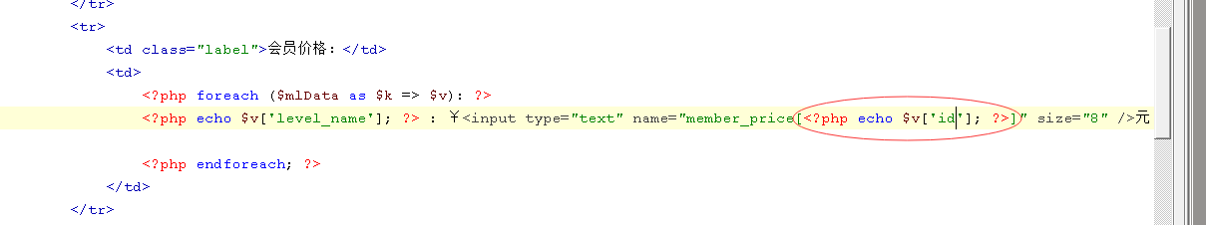
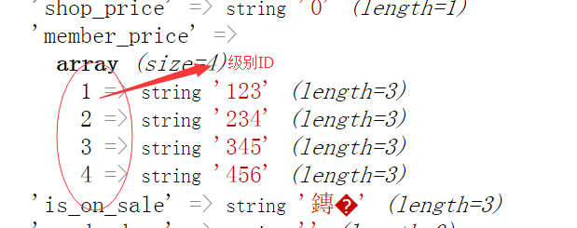
还需要一个商品ID,当这个商品插入到 数据库中之后就有商品ID了，所以代码应该写在插入之后：
修改商品模型 ：
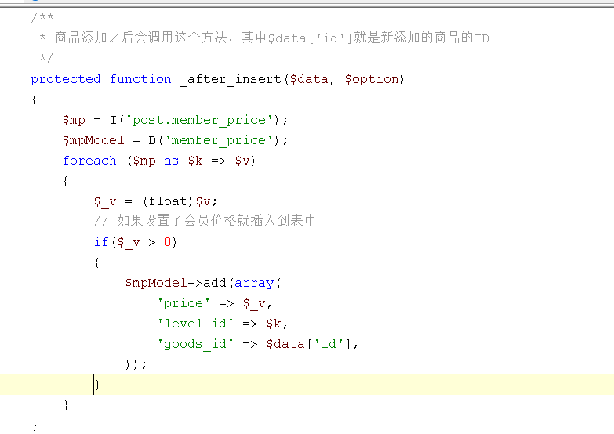
测试一下：
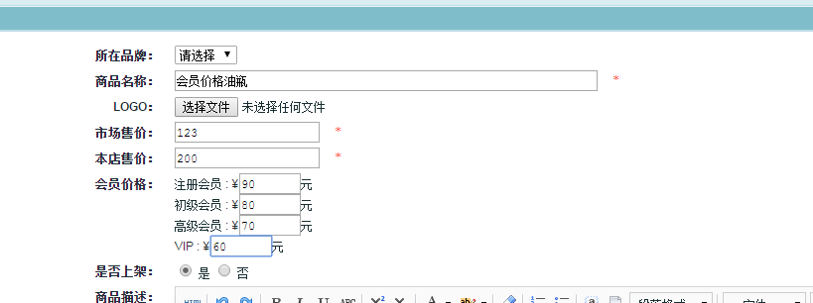
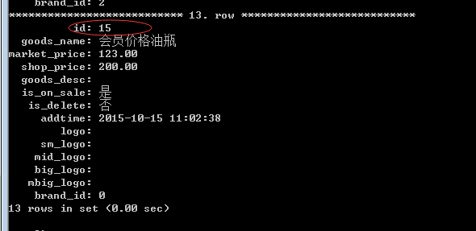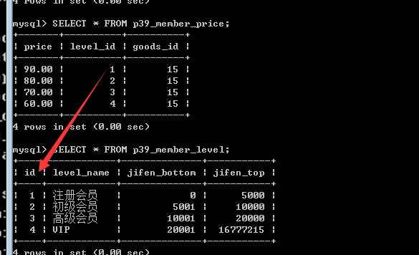

商品表单优化美化一下

美化之后：
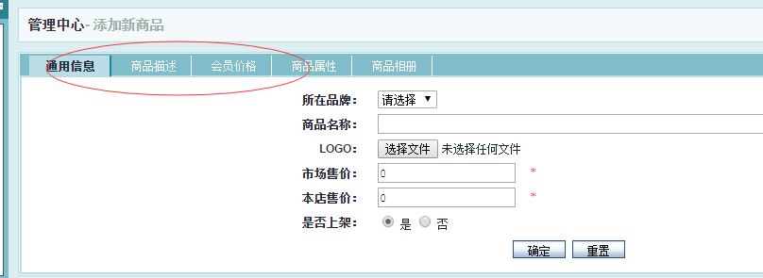
思路：
- 制作五个按钮
- 下面五个table
- 只显示第一个后四个隐藏起来
- 点击第几个按钮就显示第几个table

实际操作：
1. 添加五个按钮
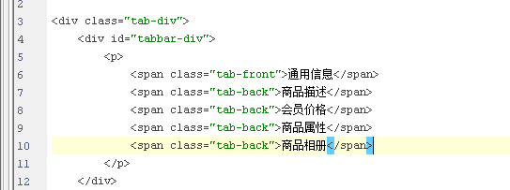
- 添加五个table并添加class并隐藏后四个
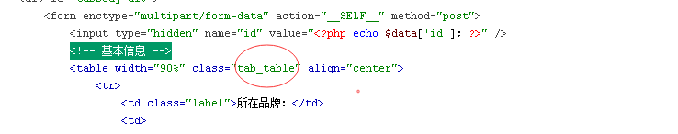
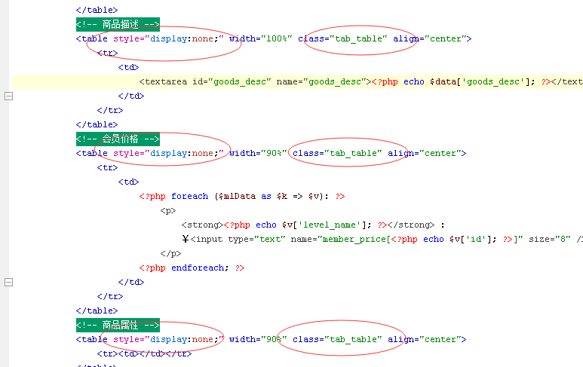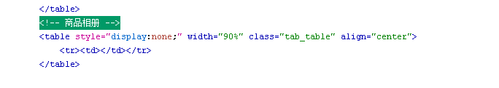
- 最后添加JS代码为五个按钮绑定点击事件
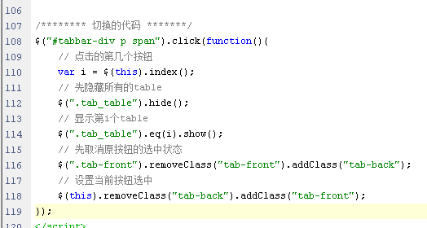

- 左侧按钮添加链接到页面：
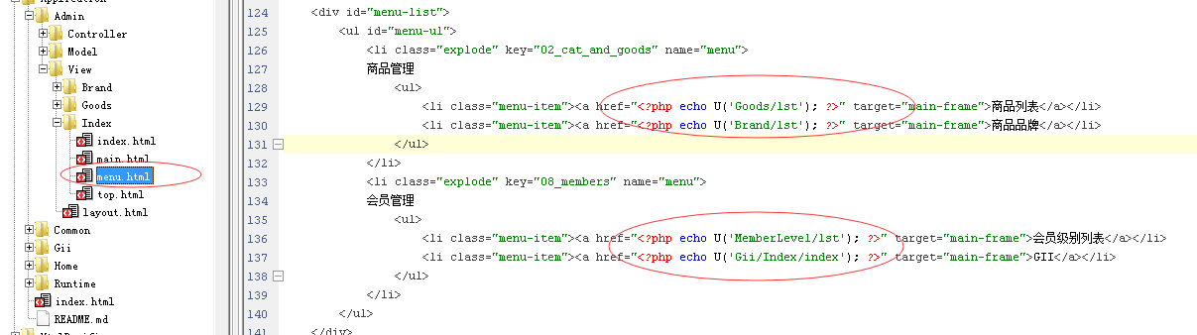

会员价格删除

当删除一件商品时，这件商品对应的会员价格也应该从会员价格表中删除掉。

在删除一件商品之前删除会员价格
两种方法：
程序实现：【用这种，扩展性比较，不需要修改表结构】
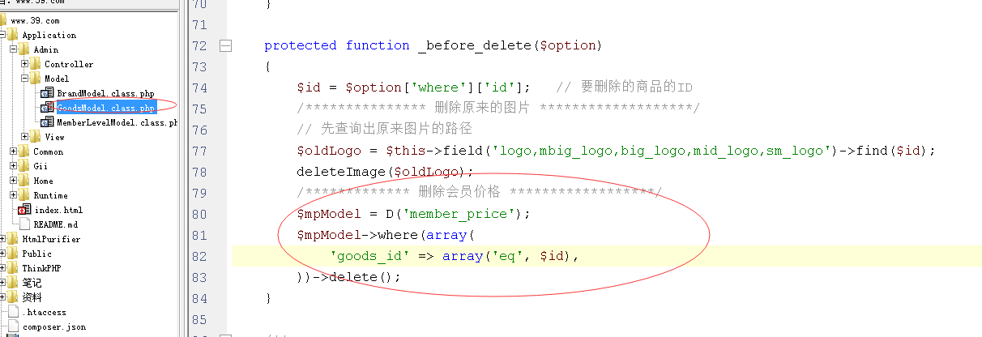

MYSQL自带的外键：
扩展：如何不使用代码删除，当删除商品时会员价格表中的记录自动被删除？
可以使用MYSQL中自带外键约束来实现【前提：只有InnoDB引擎支持】
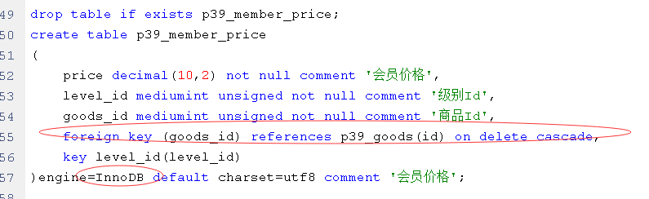

会员价格的修改

- 先在修改的表单中列出会员级别【和添加时一样直接复制】
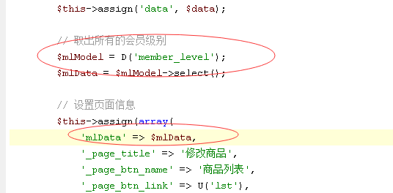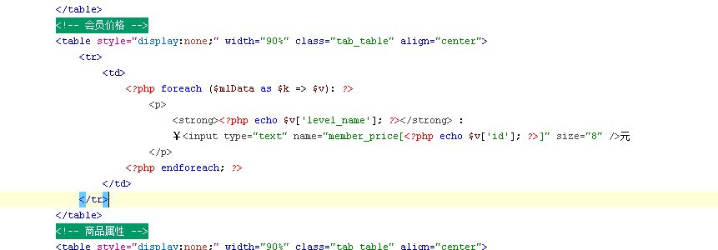
- 把这件商品已经设置的价格填到 表单中
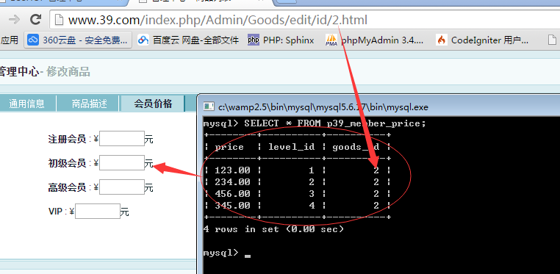
2.1 先取出这件商品会员价格

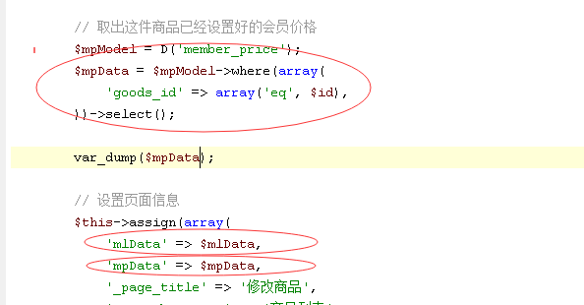

为了方便把价格放到 表单中所以先把二维转一维：
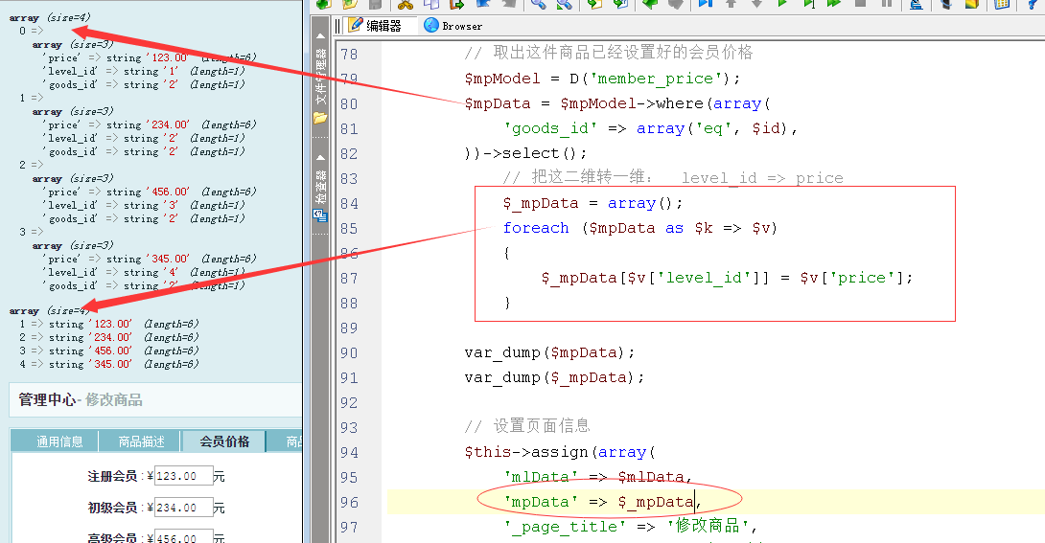
在表单中可以直接使用级别的ID做为下标找到 对应的价格
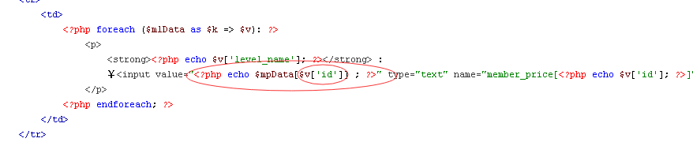
效果：
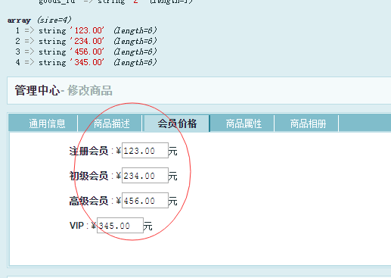

- 提交表单之后把会员价格更新到会员价格表
思路：先清除原来的会员价格，把新的价格重新添加一遍就行。【代码和添加时一样，只在先删除原数据】
修改商品模型，把添加时的代码复制到修改的钩子方法：
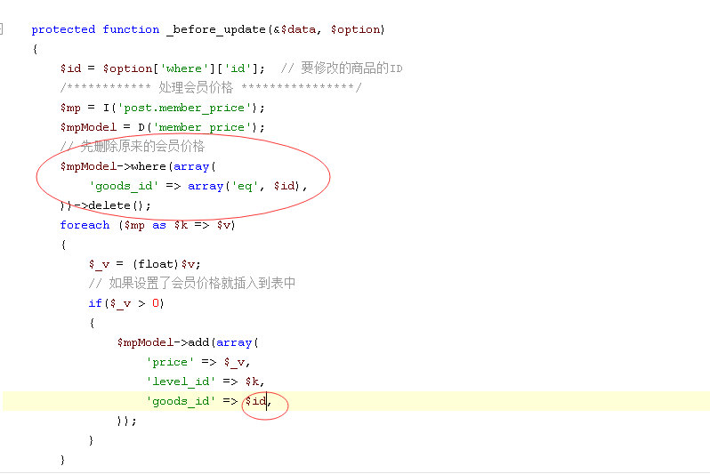

到此会员价格完成，我们第一个多对多完成了。
商品表 -》 中间表【会员价格表】 --> 会员级别表

商品相册

需求：
- 相册中每个图片生成三个缩略图
50*50， 350*350， 650*650
- 修改图片时删除使用AJAX的技术实现无刷新删除

实际操作：
- 建表
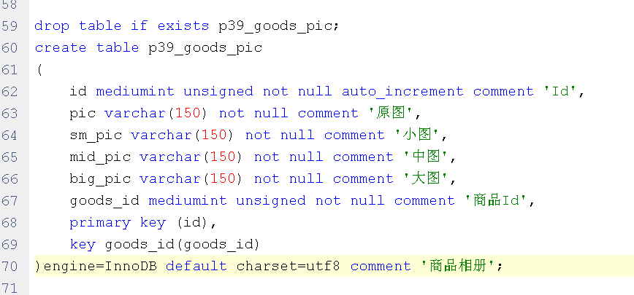
- 在添加商品的表单中制作一个“添加一张”的按钮，点击一次添加一个文文本域
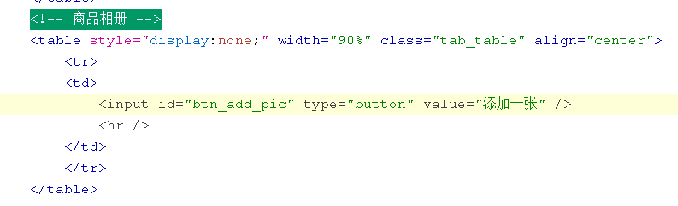
添加JS
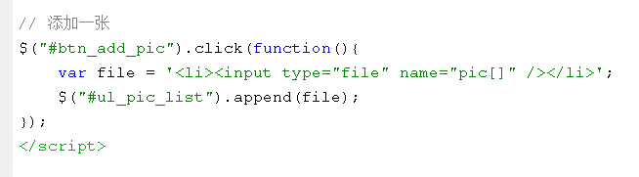
效果：
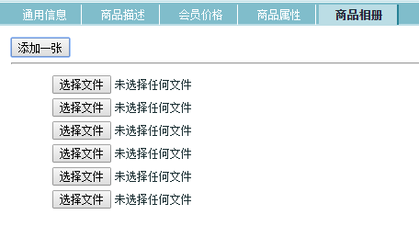
- 修改商品模型在添加之后的钩子方法中，获取商品ID然后一起插入到相册表
思路：
- 项目中已经封装了一个函数：uploadOne，用来上传一张
- 循环每张图片调用uploadOne一个一个处理，处理完插入到相册表中

- 先打印表单数组结构：
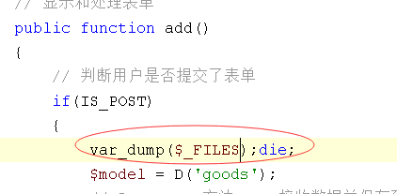
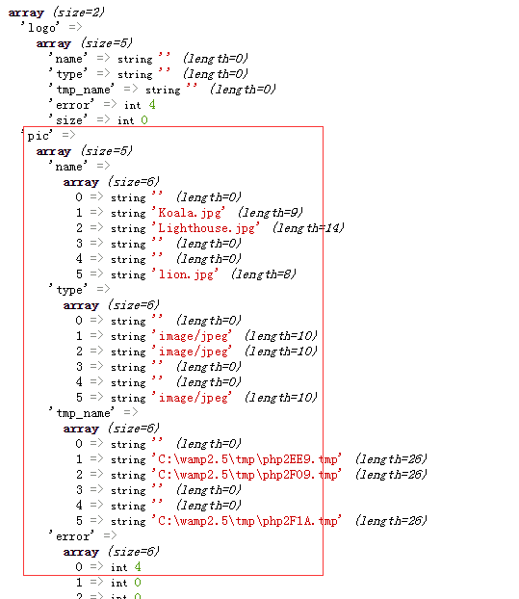
现在有个问题：uploadOne只能处理一张图片的一维数组：
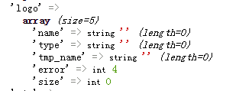
我需要把二维数组整理成这样：
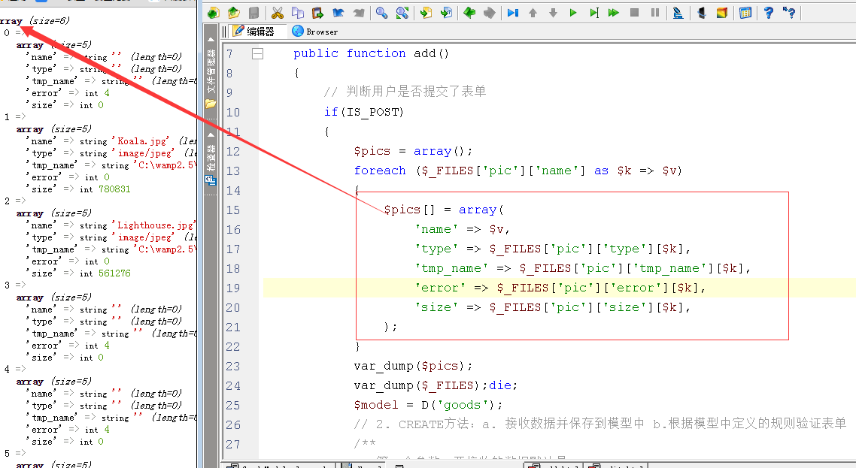
处理成这样之后注可以分别调用uploadOne来一个一个的上传了：
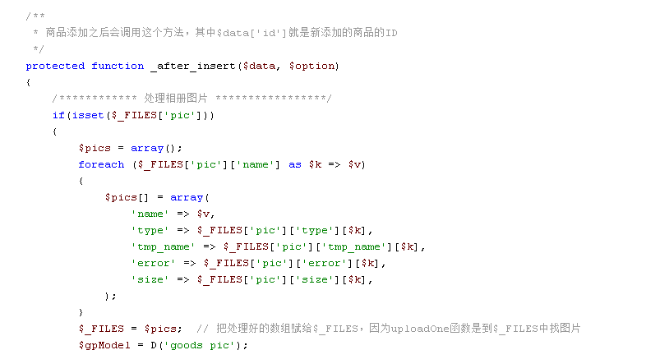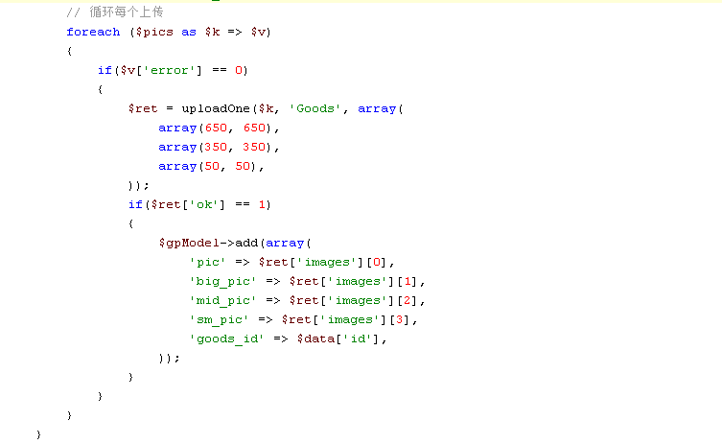
上传三张之后数据结构：
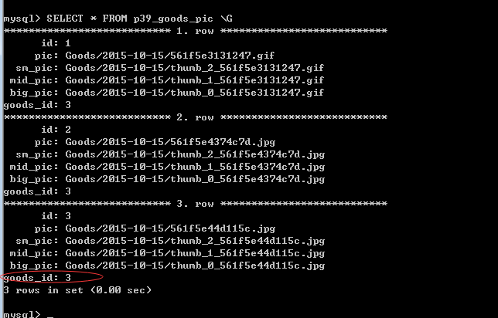

总结：
- uploadOne函数只能处理这样的一维数组：
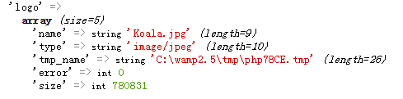
- 当批量上传时的数组不是这个结构，是这样的：
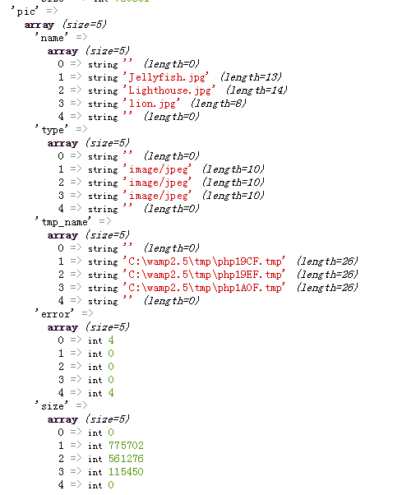
- 所以必须要处理成每个图片由五个组成的结构：
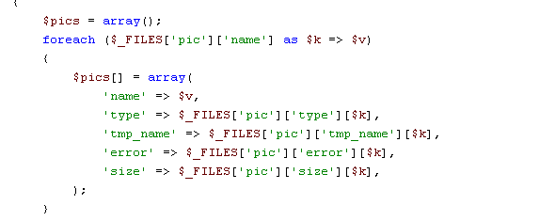
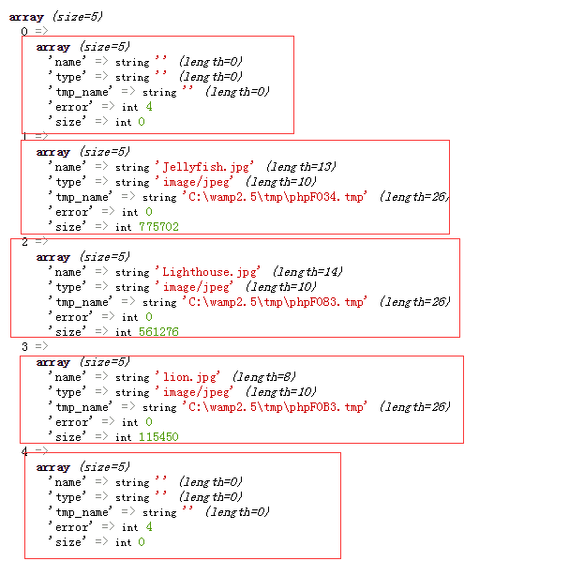
- 处理好之后循环调用uploadOne即可

问题：这个批量上传图片数量是否有限制，限制在哪？
限制一、php.ini中的限制
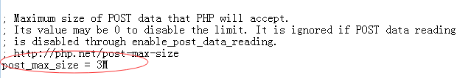
限制二、脚本执行时间【默认PHP一个脚本只能执行30秒】
可以在上传图片之前调用
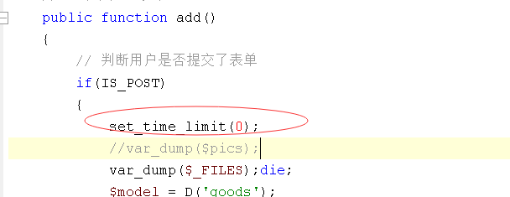

商品相册图片的删除

当删除商品时，要把相册中的图片从硬盘和数据库中都删除掉。
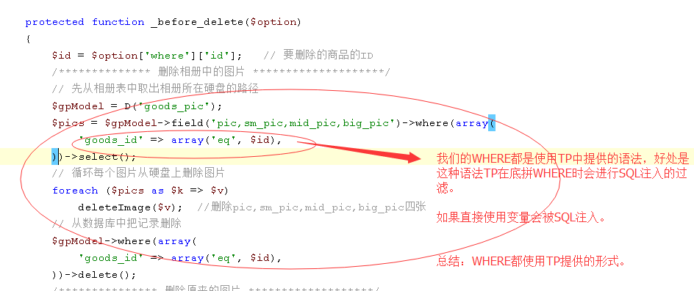

商品相册图片的修改

- 在修改的表单中列出已经上传好的相册中的图片
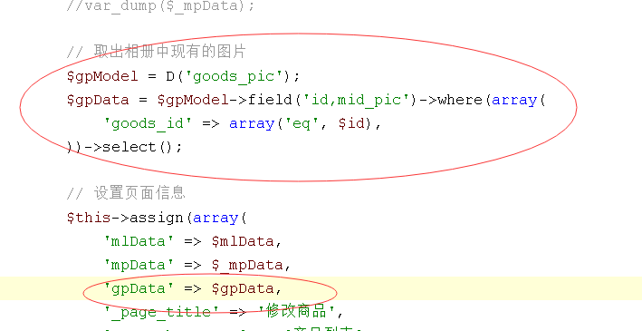
在表单中输出
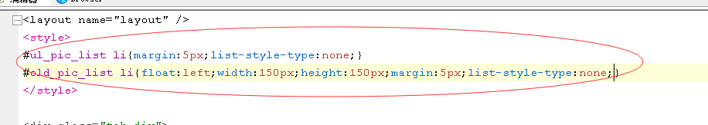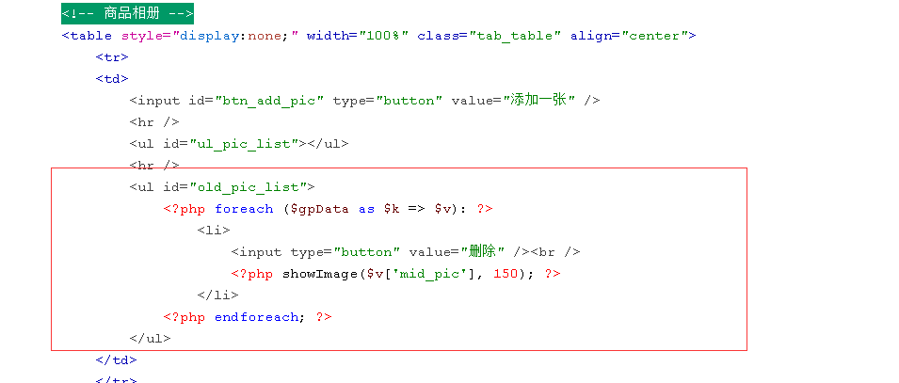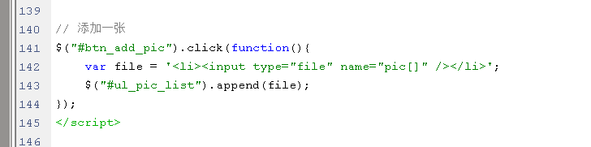
效果：
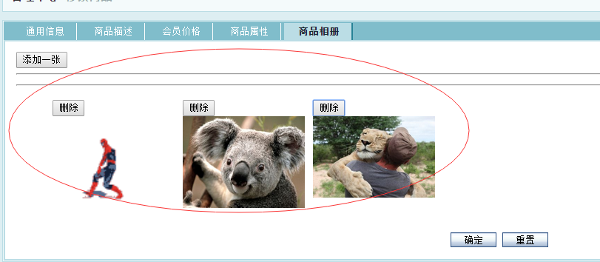
- AJAX删除图片【熟练掌握！！！！！！！！！！！！！！！】
2.0 把每个图片的ID放到 删除按钮上
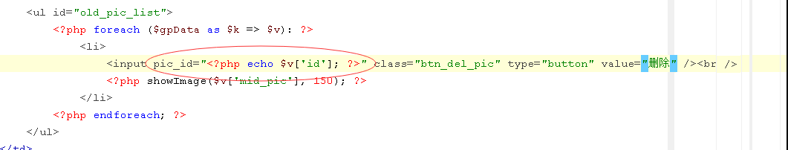
2.1删除按钮给个CLASS
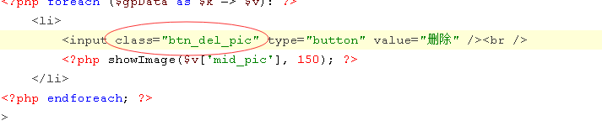
2.2.写JS
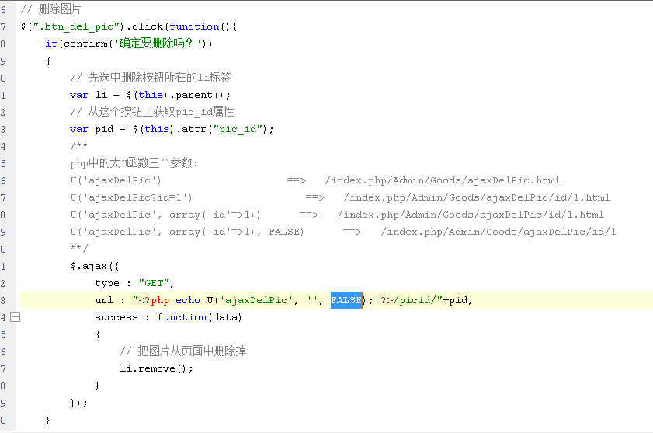
2.3 商品控制器中添加 ajaxDelPic方法 处理这个请求
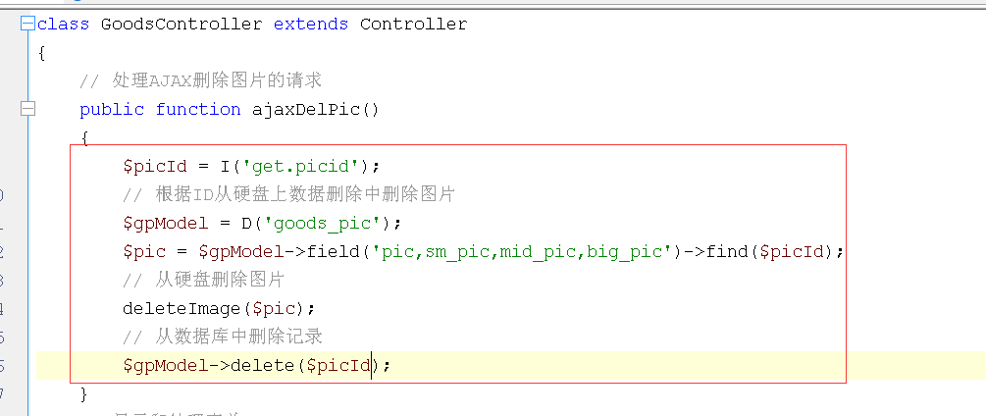

扩展：PHP中的U函数：
/**
php中的大U函数三个参数：
U('ajaxDelPic') ==> /index.php/Admin/Goods/ajaxDelPic.html
U('ajaxDelPic?id=1') ==> /index.php/Admin/Goods/ajaxDelPic/id/1.html
U('ajaxDelPic', array('id'=>1)) ==> /index.php/Admin/Goods/ajaxDelPic/id/1.html
U('ajaxDelPic', array('id'=>1), FALSE) ==> /index.php/Admin/Goods/ajaxDelPic/id/1
**/

- 修改相册时添加新的图片
思路：这个添加和添加商品时添加相册一样，所以直接从添加复制代码到修改即可：
